Présentée à l’initiative d’Aristide Briand, elle proclame la liberté de conscience, garantit le libre exercice des cultes et pose le principe de séparation des Églises et de l’État.
"La République ne reconnaît, ne salarie ni ne subventionne aucun culte".
Le pouvoir politique devient officiellement distinct du pouvoir religieux. La loi n’exclut pas la présence des religions dans la société, elle assure au contraire la liberté de conscience et garantit le libre exercice des cultes.
La loi du 9 décembre permet à l’État de réaliser des économies budgétaires en ne finançant plus les cultes. Elle stipule que les édifices cultuels construits avant 1905 deviennent les propriétés des communes, les cathédrales, celles de l’État, les immeubles autres que les lieux de culte, comme les évêchés, celles des départements. Cette disposition s’applique également aux objets mobiliers garnissant les lieux de culte.
Ces dispositions sont à l’origine de l’inventaire des biens de la fabrique paroissiale de Salses dressé par Monsieur Roca, Receveur des Domaines à Rivesaltes, le 2 février 1906.

Loi du 09 décembre 1905 Séparation des Églises et de l'État
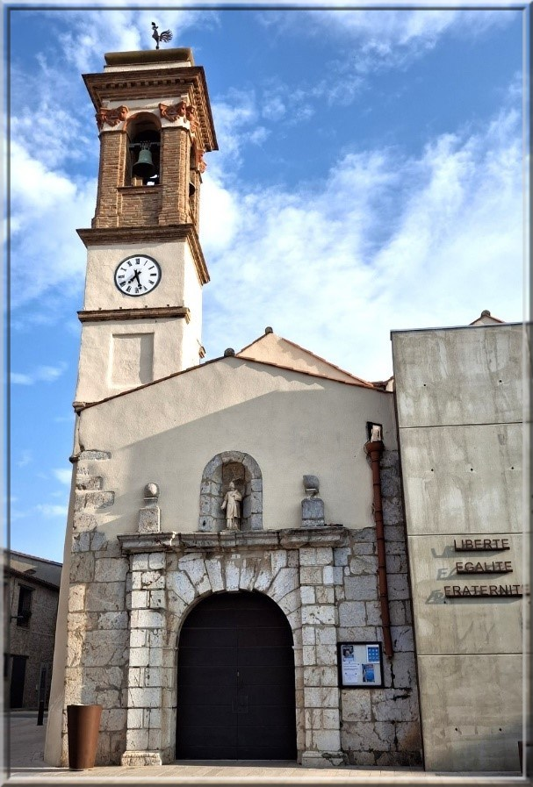
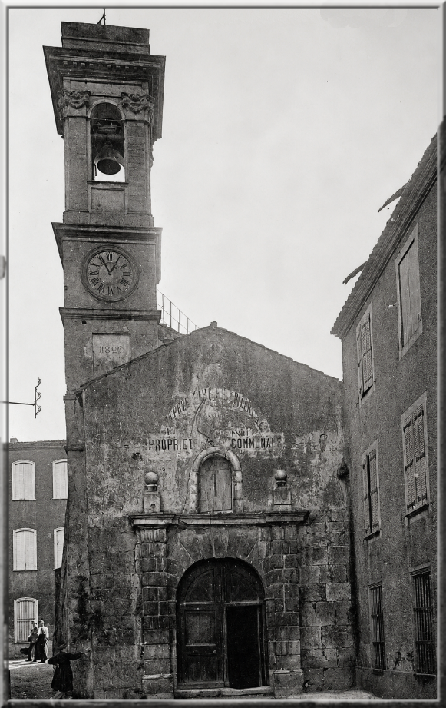
L’église Saint Etienne dans l’entre-deux guerres. Il est très clairement indiqué que l’édifice est propriété de la commune. La devise de la République est, elle aussi, bien visible
L’église Saint Etienne en 2026 Seule demeure la devise de la République, mais de manière plus discrète

